BSC Vulcan Suburb_11 | BI_0116_TN

Str. Sebastian, Nr. 88

Directia Generala de Administrarea a Marilor Contribuabili

Acest foarte vechi site (BI0116_VUL1) si BSC Mobilrom exista din 21 iulie 1997, adica (deci cam la o luna dupa lansarea comerciala a retelei Dialog) ; desigur, nu stiu daca înca de la începuturi era sau nu BSC.

Prin 2004 era echipat cu un G3 Medi cu 5/5 TRX si un MBO2 cu 4 TRX pentru GSM, si 2/2/2 TRX pentru DCS. Deja de prin 2006 se facusera însa niste mici modificari, adica în G3-ul Medi ramasesera 4/4/4 TRX GSM, si MBO2-ul 3/3/2 TRX DCS. Din lista aceea mai stranie mai aflam diverse chestii :

- BTS G3_m_outdoor 2x string SBS 40 din 1998
- Alimentare cu G.E. e cu 2 bransamente :

- se alimenteaza Shelter BSC (BSC config 6+3 rack-uri) cu SAFT G2 3 red + 2 string-uri de baterii (mai e nevoie de inca 2 string-uri). Consum 59A + 2 cabinete BTS
- se alimenteaza shelter TRANS cu SAFT G2 7 red + 4 stringuri de baterii = 12xPDH+1xMSN Nortel+10MSN 1660+2xUSY+1xTelindus+1xDart
- La ultima avarie Electrica shelter-ul TRANS a ajuns la 46,5V dupa 2 ore
- 14 decembrie 2006, alimentarea cu energie se face provizoriu (pana la racordarea la Electrica) de la tabloul ANAF situat la etj 8. La etajul 7, cand iesi din lift faci stanga, urci scarile la etj 8, pe peretele din dreapta in capatul scarilor este tabloul de distributie curent de unde suntem alimentati.

Este probabil legat de MSC-ul Pasteur. Iata câteva dintre site-urile care mergeau în el, în 2007 :

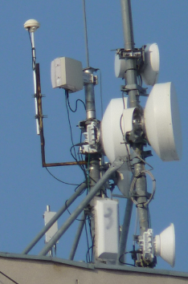
- BI_0505_TN BSC Electronica
- BI_0506_TN BSC Giurgiului

- BI_0101_T0 Panduri
- BI_0103_T0 13 Septembrie (dismantled)
- BI_0115_T0 Sos. Viilor
- BI_0191_T0 Str. Petre Paun
- BI_0292_T0 Str. Soldat Ilie Mihai
- BI_0293_T0 Calea Ferentari
- BI_0297_T0 13 Septembrie
- BI_0366_T0 Calea Rahovei
- BI_0910_T0 Hotel Mariott

Sunt 3 sheltere acolo pe acoperis, probabil 2 Orange si unul CNX ? Si desigur o multime de antene de LINK, Alcatel de toate titpurile si generatiile, dar si DART-uri, si ceva Ericssoane, si desigur si antene WiMax (site ID : 2821 BI_116, ar1-bi0116 ; lista este de prin vara 2007 cred). Dar remarci în poza alaturata ca gasesti si o antena GPS, însa nu este ZTE (cea ZTE se conecteaza prin mijlocul bazei, asta e mai pe lateral) ; pentru ce o fi nu stiu exact… Pe partea GSM se utilizeaza numai Jaybeam-uri, pe 2 sectoare au câte doua SlimLine-uri 5860100 Dualband, iar pe al treilea un clasic montaj 5160100 si 5187300 ; RRU-uri Huawei.

Legat de ce am vazut eu sigura data când am mai fost pe acolo, adica în iulie 2006, ei bine pe vremea aceea era înca Dualband GSM/DCS, notasem ca avea o antena de GSM si una de DCS (probabil Kathrein-uri deci). Nu stiu în ce LAC era, si cum de acasa nu l-am prins niciodata, nu-ti pot da mai multe informatii…

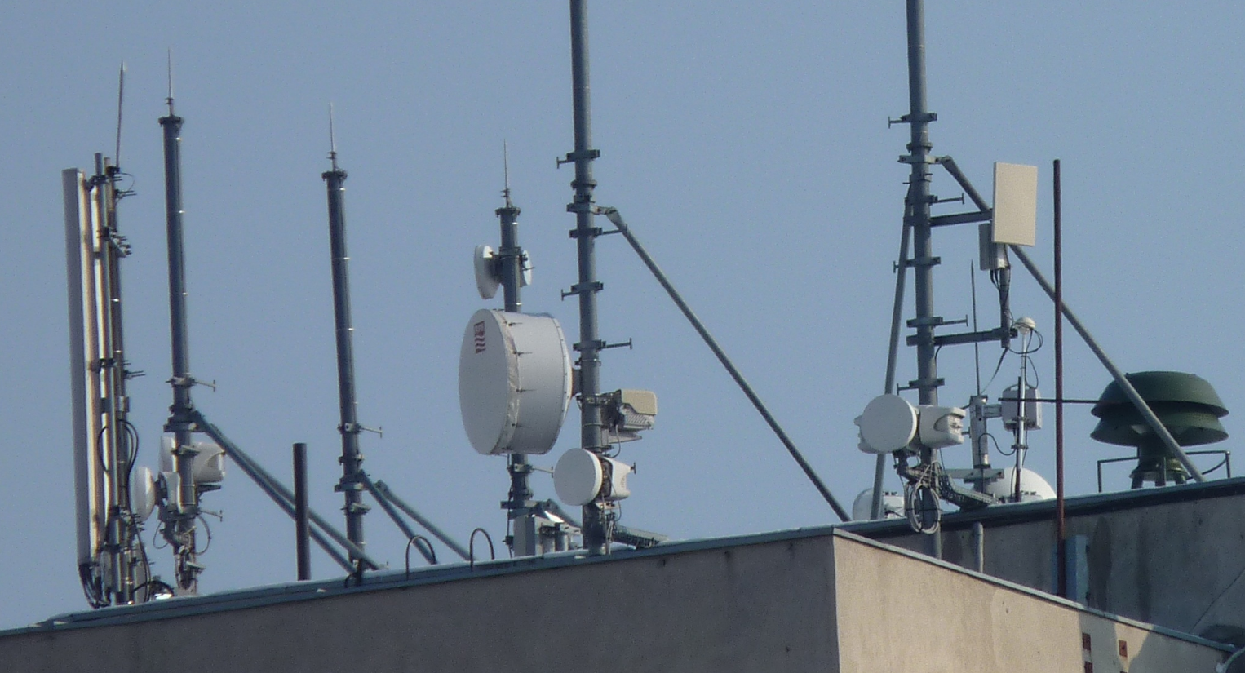

Probabil BSC Electronica [1+1]
Probabil BI_0101 Panduri

Str. Sebastian nr.88
Vulcan | 3307 | 9126 MW

Pavilion Administrativ

BCCH | Afiseaza | LAC | CID | TRX | Diverse
20 | Sebastian | 11142 | 33071 | 6 | 2Ter | MB 1
639 | - |  | 33075 | Network Busy | RAM 111 dBm  2Ter | MB 1
651 |  |  | 33077 | -
Cei de la Connex au deci aici întradevar un site de TRANS, adica mai precis care la origini pare sa fi fost MW only, apoi a fost upgraduit si cu ceva antene GSM. E totusi putin straniu ca nu gasesc ID-ul GSM decât în lista Google Earth de prin vara 2006, si în cea tot Google Earth din septembrie 2008 ; în lista din octombrie 2009 si celelate liste nu se mentioneaza nimic despre ID-ul 3307, îl gasesti doar pe cel MW.

Important este ca l-am monitorizat eu în iulie 2006, când era în LAC 11110, si era deja Dulband, cu actualele antene Kathrein (câte 2/sector). Interesant este faptul ca acum este echipat cu noile RRU-uri Huawei (nu cu modelul vechi). In rest iar avem conexiuniile à la VDF Bucuresti, adica o antena GSM/DCS, si cealalta UMTS si un singur feeder DX GSM.

